Wrocław, 14.03.2017

Laboratorium

Technologii Sieciowych
Temat:
Wprowadzenie do wybranych aspektów programów:
„Ping” i „Wireshark”

Autor: Bartosz Banasik
Informatyka, semestr: 4
Prowadzący: dr Łukasz Krzywiecki

1. Wstęp

1.1 Cel pracy.
Celem pracy jest przybliżenie możliwości jakie dają nam programy: „Ping” i „Wireshark” oraz wykorzystanie ich do następujących zadań:
- Określenie długości ścieżki od komputera do wybranego przez nas hosta.
- Na podstawie odpowiedzi programu „Ping” ustalić długość ścieżki od hosta do naszego komputera.
- Punkty 1) i 2) wykonać przy ustawionym bicie niefragmentacji i przy różnych rozmiarach pakietów.
- Określić jak wyglądają opóźnienia w punktach 1) 2) i 3).
- Krótki opis programu Traceroute.
- Krótki opis programu Wireshark.

2. Program Ping

2.1 Określanie długości ścieżki.
Do określenia długości ścieżki pozwoli nam wiedza na temat Time-to-live (TTL).
Wykorzystamy do tego przełączniki odpowiednio -t dla Linuxa i -i dla Windowsa.
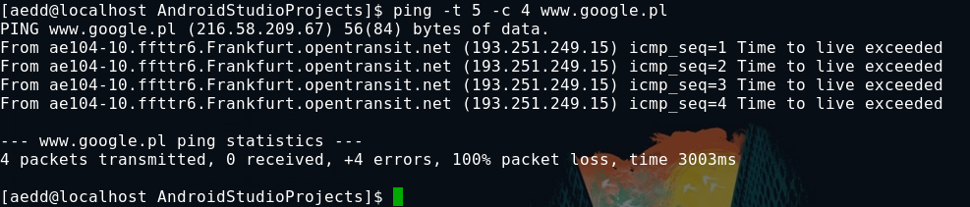
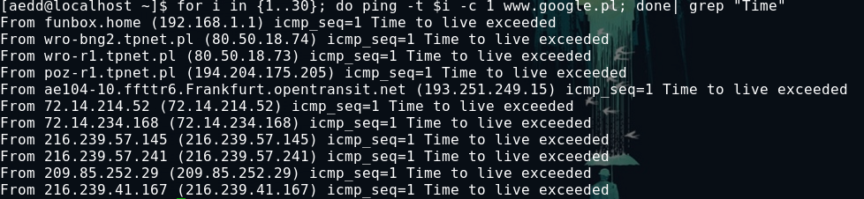
Analiza danych otrzymanych przez wpisanie powyższej komendy pozwala stwierdzić, że odległość do hosta www.google.com jest większa niż 5 hopów. (Hopy to kolejne przejścia pakietu przez router). Iteracyjnie zwiększając wartość TTL dojdziemy do granicy przy której dostaniemy odpowiedź z serwera

Teraz z łatwością możemy zliczyć odległość do hosta. W tym przypadku wynosi ona 12 hopów.
Jest to minimalna wartość TTL jaką możemy nadać jeśli chcemy otrzymać odpowiedź od serwera.

Kolejną ważną informacją jest TTL zwracany do nas przez serwer. Warto zauważyć, że odpowiedź zostanie wysłana z pewną wartością TTL. Jaką? To zależy od systemu na jakim pracuje serwer. Odpowiednio dla Windows 98, Linux wartość ta wynosi 64, a dla nowszych systemów Windows – 128. Warto zauważyć, że jest to potęga dwójki.
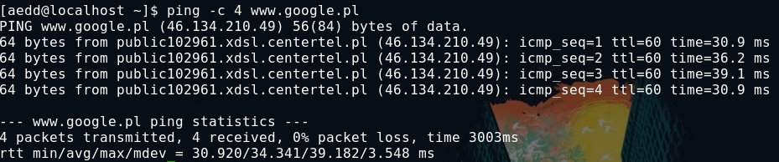
W tym przypadku otrzymaliśmy TTL = 60, więc odległość od hosta do nas to 64 – 60 = 4 hopy.

2.2 Ustawianie bitu niefragmentacji
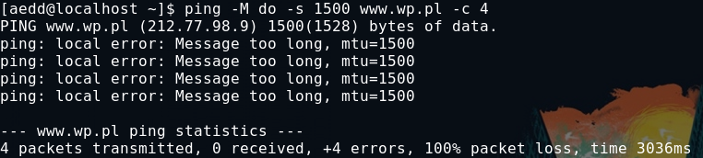
Ustawianie bitu niefragmentacji uzyskamy dzięki przełącznikowi „-f” dla Windows i „-M do” dla Linux. Rozmiar pakietu możemy kontrolować dzięki przełącznikom -l (Windows) i -s (Linux).
Jak widzimy w tym przypadku rozmiar pakietu jest za duży i nie można go przesłać bez fragmentacji na mniejsze . Spowodowane jest to ustawieniem MTU (Maximum Transfer Unit). Największy niefragmentowalny pakiet jaki udało mi się przesłać był o rozmiarze 1464 bajtów.

2.3 Wpływ wielkości pakietu na trasy
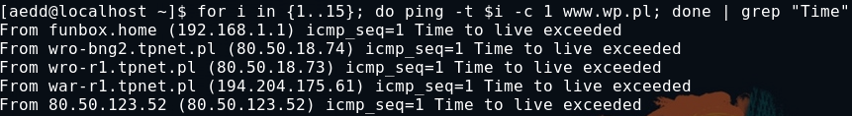
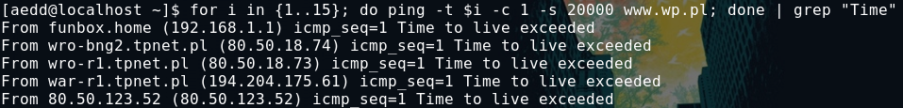
Sprawdziliśmy trasę dwa razy. Pierwszy raz dla domyślnego pakietu. Za drugim razem ustawiliśmy rozmiar pakietu na 20000 bajtów. Jak widzimy trasa się nie zmieniła.

2.4 Badanie opóźnienia
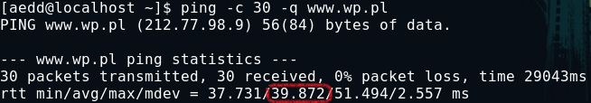
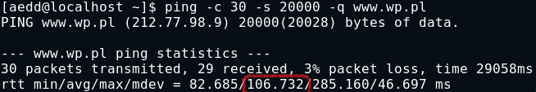

PING openhost.co.nz (119.47.118.9) 40000(40028) bytes of data.

--- openhost.co.nz ping statistics ---
5 packets transmitted, 2 received, 60% packet loss, time 4044ms
rtt min/avg/max/mdev = 350.856/381.982/413.108/31.126 ms

PING openhost.co.nz (119.47.118.9) 56(84) bytes of data.

--- openhost.co.nz ping statistics ---
5 packets transmitted, 5 received, 0% packet loss, time 4004ms
rtt min/avg/max/mdev = 311.061/352.905/397.763/30.732 ms

Różnica opóźnienia wynosi 29,077. Wzrosło o zaledwie 8% (1,082 * 352.905)
Jak możemy zauważyć średni czas opóźnienia wzrasta razem ze zwiększaniem rozmiaru pakietu. Przełącznik -q pozwala na wyświetlenie samego podsumowania. Przełącznik -s pozwala na ustawienie rozmiaru pakietu.

2.5 Średnica internetu
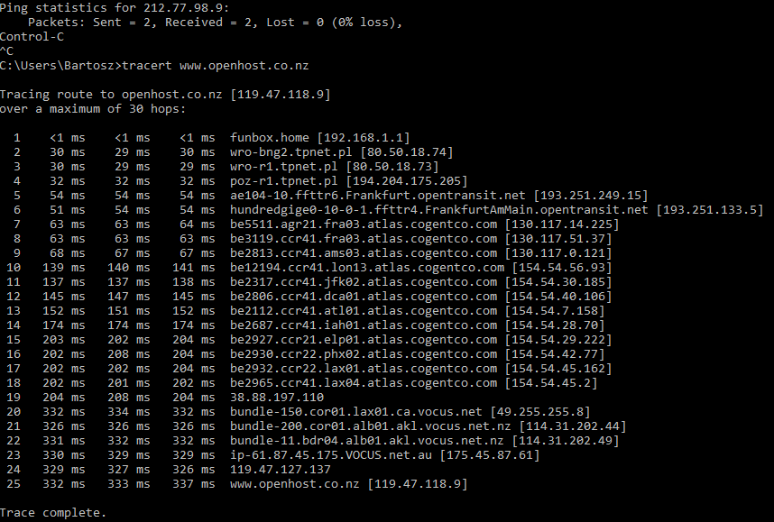
Najdłuższa ścieżka jaką udało mi się wyszukać liczyła 25 hopów. Używając strony z Nowej Zelandii.

3. Program Traceroute

3.1 Jak używać
Narzędzie Traceroute automatycznie wyszukuje nam trasę do danego hosta domyślnie używając protokołu UDP. Czasami używając UDP nie uda nam się zbadać ścieżki gdyż zostaniemy zablokowani. Możemy wtedy spróbować użyć innego protokołu: ICMP, TCP.
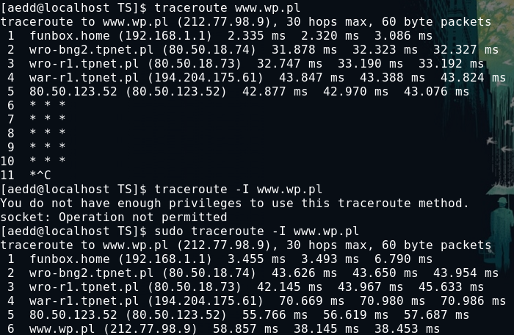

4. Program Wireshark

4.1 Opis Wireshark
Narzędzie umożliwiające przechwytywanie i nagrywanie pakietów danych oraz ich dekodowanie.

4.2 Filtrowanie
Wireshark pozwala na filtrowanie otrzymywanych pakietów. Użyjemy tej opcji aby wyszukać interesujące nasz pakiety. Filtr HTTP.

4.3 Podglądanie strony
Opcja: „follow HTTP stream” pozwala nam na odczytanie treści strony.
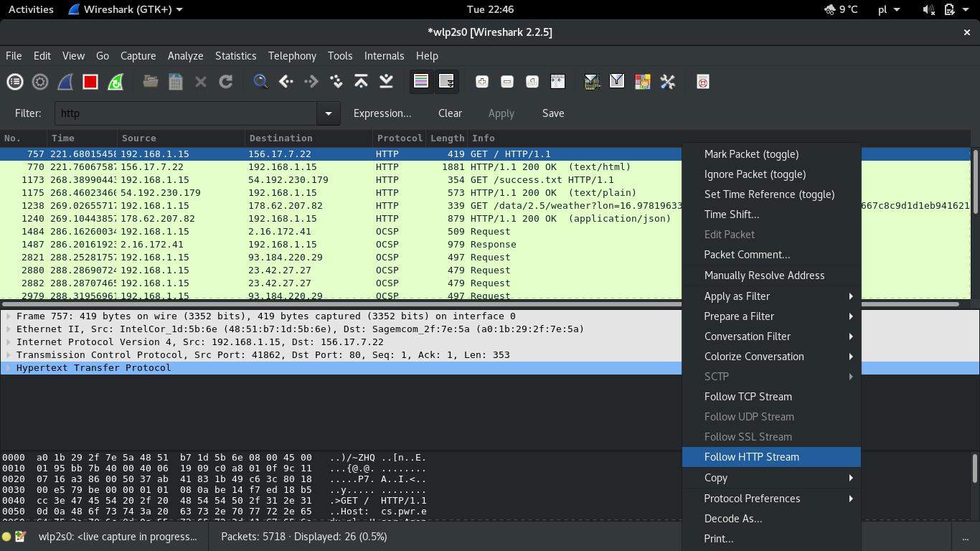
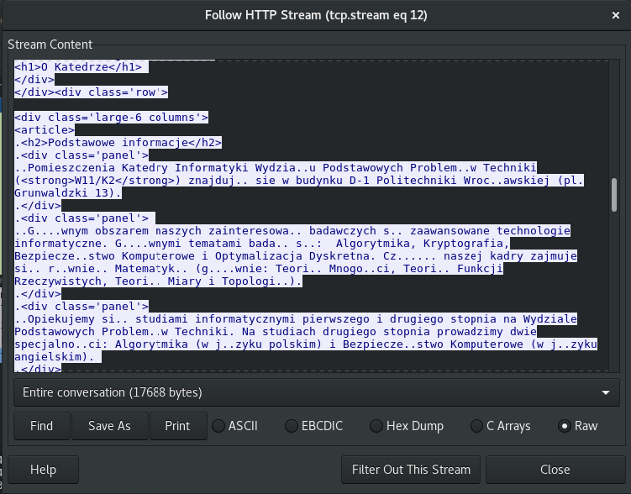

Opis programu Traceroute (lub Tracert dla Windows ) znajduje się poniżej

